PROYECTO DE ACUERDO 222 DE 2013
"POR MEDIO DEL CUAL SE ESTABLECEN MECANISMOS DE DEVOLUCIÓN Y RECOLECCIÓN DE FARMACOS O MEDICAMENTOS VENCIDOS EN LA CIUDAD DE BOGOTÁ D.C Y SE DICTAN OTRAS DISPOSICIONES"
1. OBJETO DEL PROYECTO
El objeto de la presente iniciativa consiste en establecer en los hospitales de la red pública del Distrito, mecanismos de recolección y devolución post consumo, para que los usuarios y consumidores finales o residenciales, puedan depositar los fármacos, medicamentos vencidos o medicamentos que ya no utilicen en sitios especiales para su posterior retorno, entrega al fabricante o importador establecido.
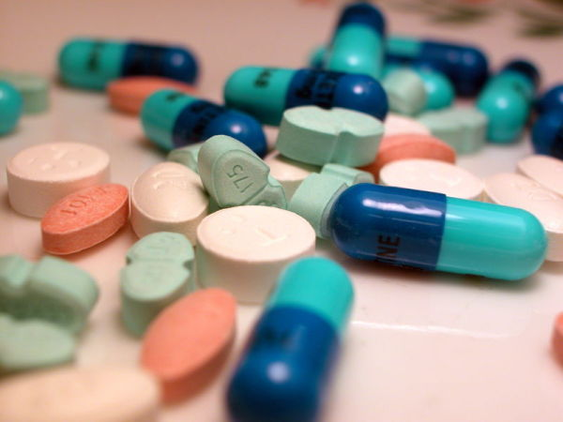
_{Tomado de WWW.informateaca.com}
2. EXPOSICIÓN DE MOTIVOS
Uno de los problemas que a diario enfrenta la mayor parte de los Bogotanos, es que no sabe qué hacer con los medicamentos vencidos o que ya no está utilizando en el tratamiento para el cual fueron recetados, por lo general la mayor parte de la población opta por eliminarlos a través del inodoro, entregarlos en una farmacia sin tener en cuenta que pueden ser revendidos cambiándoles su fecha de vencimiento, o simplemente los arroja a la basura.
La mala disposición de los fármacos y medicamentos vencidos por lo general pueden contaminar el agua potable al hacer contacto con esta, los antibióticos eliminan las bacterias que pueden servir de tratamiento para la recuperación de las aguas residuales, al igual que perjudican la vida acuática y en el peor de los casos al ser arrojadas a la basura estos pueden ser recolectados para su falsificación o reventa, al igual que pueden ser manipulados por manos inexpertas como es el caso de los recicladores o los niños.
La resolución 371 de 2009, del Ministerio de ambiente, vivienda y desarrollo territorial, por la cual se establecen los elementos que deben ser considerados en los planes de gestión de devolución de productos posconsumo de fármacos o medicamentos, establece que las instituciones prestadoras de servicio de salud, estarán obligadas a participar en la implementación de los planes de gestión de devolución de productos posconsumo de fármacos o medicamentos vencidos, por tal razón y con el fin de revisar que ha hecho la secretaria de ambiente, la secretaria de salud y la red pública de hospitales del Distrito para implementar los planes de gestión de devolución de productos posconsumo de fármacos o medicamentos vencidos, me vi en la tarea de realizar una citación a debate de control político la cual fue aprobada mediante cuestionario el día 27 de abril de 2010, en la comisión primera permanente del Plan con el número 218 de 2010.
Revisando las respuestas emitidas por cada una de las entidades se puede observar, que lo que se ha hecho hasta el momento es un plan piloto de recolección por parte de algunos laboratorios privados. Por ejemplo la secretaria de ambiente manifiesta en la respuesta al cuestionario de la proposición que "en la actualidad y por iniciativa a laboratorios vinculados a la cámara de la industria farmacéutica de la ANDI, en virtud del cumplimiento a lo establecido en la resolución 371 de 2009, se instalaron desde el 20 de enero de 2010, 15 puntos de recolección en establecimientos de expendidos de productos fármacos y medicamentos en las localidades de Usaquen, Chapinero, Kennedy y Usme, con una recolección a la fecha de 581,23 Kg". Como se puede observar la recolección es muy baja y los puntos de acopio son pocos, claro que la obligación es de los distribuidores y productores dando cumplimiento al principio de la responsabilidad extendida del productor, pero no podemos dejar esta tarea solo en manos de los particulares, máxime aun cuando la resolución 371 de 2009, emitida por el ministerio de ambiente, obliga también a las instituciones prestadoras del servicio de salud como son los hositales de la red pública del distrito, tampoco es menos cierto que a la secretaria del medio ambiente y de salud, les esta obligado exigir a los particulares el fiel cumplimiento de estas obligaciones, es decir el control es también de la entidades públicas para que se cumpla con los principios establecidos en la ley ambiental y lo ordenado en la resolución del ministerio de ambiente.

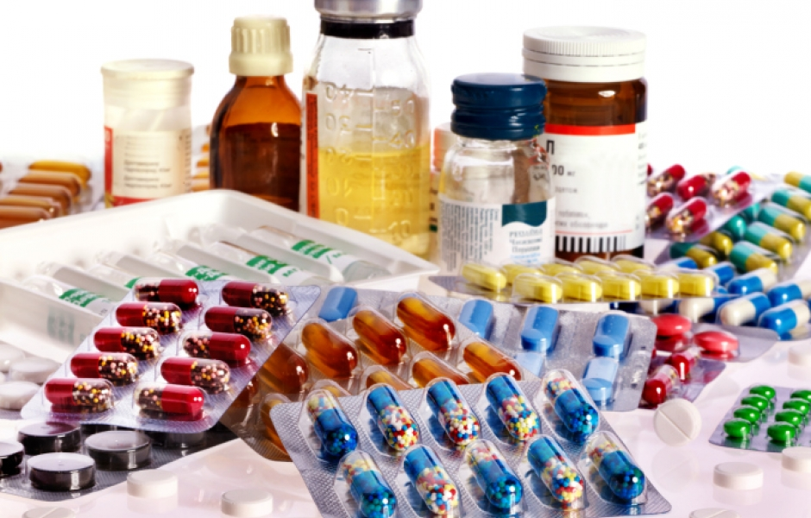
Tomado de www. eldiariodelanena.com
Con respecto al cuestionario de la proposición 218 de 2010, la secretaria de salud manifiesta que "el proceso de recolección y manejo de los medicamentos vencidos que se depositan en los puntos azules es responsabilidad de las industrias farmacéuticas, quienes serán los encargados de realizar el tratamiento y su disposición final y garantizar su destrucción".
Como se puede observar la secretaria de salud no se da por aludida con la obligación que le nace de la resolución 371 de 2009, en la que obliga a las instituciones prestadoras de salud a implementar los planes de gestión de devolución posconsumo de losmedicamentos vencidos, la secretaría debe de exigir a los hospitales de la red pública y privada del distrito que cumplan con esta disposición.
El secretario de salud también manifiesta en su respuesta que la secretaria de ambiente se encuentra realizando un proyecto para su implementación en los hospitales, como quien dice no es obligación del secretario de salud, por otro lado la secretaría de medio ambiento no ha manifestado en sus respuesta que este desarrollando este proyecto.
También se le pregunto a los hospitales de la red pública del Distrito que si era posible establecer estos puntos de acopio en sus instalaciones y manifestaron lo siguiente:
Hospital Usme: "El hospital no cuenta con la información con relación a si existen puntos de acopio en la ciudad y con relación a la posibilidad de establecer puntos de acopio para depositar por parte de la ciudadanía medicamentos vencidos en el hospital lo consideramos viable siempre y cuando todo lo relacionado con el manejo y adquisición de los contenedores, divulgación, recolección, tratamiento y disposición final sea responsabilidad de los distribuidores y comercializadores y en todo caso que no implique costos para el hospital".
Hospital Tunjuelito II nivel: En respuesta casi idéntica a la del hospital de Usme considera viable la propuesta; "El hospital no cuenta con tal información y con relación a la posibilidad de establecer puntos de acopio para depositar por parte de la ciudadanía medicamentos vencidos lo consideramos viable siempre y cuando todo lo relacionado con el manejo como los contenedores, divulgación, recolección, tratamiento y disposición final sea responsabilidad de los distribuidores y comercializadores y en todo caso que no implique costos para el hospital".
Hospital Santa Clara: El hospital tiene la disponibilidad y disposición de establecer estos puntos en su interior previa concertación con la secretaria de ambiente y los fabricantes.
Hospital de Usaquen: Este hospital tiene contratado a una empresa que los recoge y los incinera la cual es ECOENTORNO LTDA, como se puede observar están contratando con una empresa y destinado recursos públicos para su destrucción, no están cumpliendo con los procedimientos adecuados, el hospital debe recolectarlos y exigir la responsabilidad extendida del productor o distribuidor para que los recoja y realice su disposición final, no tiene porque invertir recursos públicos para esta tarea, no puede desobligar a los productores y distribuidores.
Hospital Meissen: Manifestaron que esto no aplica para el hospital Meissen.
Como se puede observar los hospitales desconocen de esta obligación legal, mas sin embargo están dispuestos a realizar esta labor de los puntos de acopio y contribuir con el medio ambiente de la ciudad.
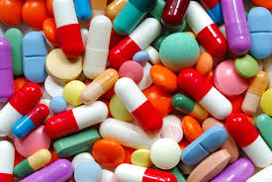
TOMADO DE http://www.economiabolivia.net/
Por otra parte son innumerables los artículos que se encuentran en distintas paginas a favor del medio ambiente y que promueven la correcta disposición de los medicamentos vencidos, por ejemplo Planeta Caracol contribuye con este articulo que para mejor ilustración me permito transcribirlo, "Medicamentos vencidos están contaminando los ríos del país, advierte Ministerio de AmbienteMillones de pastillas, jarabes y antibióticos están siendo arrojados a diario por sifones, inodoros o simplemente a la basura, un acto común que a simple vista parece inofensivo pero que está poniendo en riesgo la salud humana y los ecosistemas del país.
El Ministerio de Ambiente alertó que la mala disposición de los medicamentos puede generar la contaminación de agua potable, ya que los antibióticos pueden matar las bacterias necesarias para el tratamiento de las aguas residuales.
Además fortalecen las bacterias de los rellenos sanitarios y pueden perjudicar la vida acuática generando alteraciones en la reproducción de los peces causando su extinción.
Se calcula como promedio que en el agua residual se hayan más de 20 fármacos de distinta composición, se ha evidenciado por ejemplo que los antibióticos pueden afectar microorganismos presentes en ecosistemas acuáticos y terrestres, lo cual pude implicar proliferación de organismos patógenos que pueden afectar al hombre"¹.
También he realizado algún seguimiento al procedimiento y disposición final de estos medicamentos y pude observar que algunos laboratorios no cumplen con lo exigido, para lo cual lo ilustrare con estas fotos que se tomaron en un depósito de basuras de un conjunto residencial.
_{3. ASPECTO LEGAL}
_{3.1 CONSTITUCIÓN POLÍTICA:}
ARTÍCULO 49. "La atención de la salud y el saneamiento ambiental son servicios públicos a cargo del Estado. Se garantiza a todas las personas el acceso a los servicios de promoción, protección y recuperación de la salud.
Corresponde al Estado organizar, dirigir y reglamentar la prestación de servicios de salud a los habitantes y de saneamiento ambiental conforme a los principios de eficiencia, universalidad y solidaridad, También establecer las políticas para la prestación de servicios de salud por entidades privadas, y ejercer su vigilancia y control. Así mismo, establecer las competencias de la nación, las entidades territoriales y los particulares, y determinar los aportes a su cargo en los términos y condiciones señalados en la ley.
Los servicios de salud se organizarán en forma descentralizada, por niveles de atención y con participación de la comunidad.
La ley señalará los términos en los cuales la atención básica para todos los habitantes será gratuita y obligatoria.
Toda persona tiene el deber de procurar el cuidado integral de su salud y la de su comunidad".
Artículo 79. "Todas las personas tienen derecho a gozar de un ambienté sano. La ley garantizará la participación de la comunidad en las decisiones que puedan afectarlo. Es deber de Estado proteger la diversidad e integridad del ambiente, conservar las áreas de especial importancia ecológica y fomentar la educación para el logro de estos fines".
ARTÍCULO 80. "El Estado planificará el manejo y aprovechamiento de los recursos naturales, para garantizar un desarrollo sostenible, su conservación, restauración o sustitución. Además, deberá prevenir y controlar los factores de deterioro ambiental, imponer las sanciones legales y exigir la reparación de los daños causados. Así mismo, cooperará con otras naciones en la protección de los ecosistemas situados en las zonas de frontera".
ARTÍCULO 94. La enunciación de los derechos y garantías contenidos en la constitución y en los convenios internacionales vigentes, no debe entenderse como negación de otros que, siendo inherentes a la persona humana, no figuren expresamente en ellos.
ARTÍCULO 313. Corresponde a los Concejos:
1. Reglamentar las funciones y la eficiente prestación de los servicios a cargo del municipio
_{2. (…).}
9. Dictar normas necesarias para el control, la preservación y defensa del patrimonio ecológico y cultural del municipio.
3.2 LEY 99 DE 1993 SISTEMA GENERAL AMBIENTAL.
La ley 99 de 1993 Sistema General Ambiental contiene los principios normativos generales dentro de los cuales se encuentra el principio de rigor subsidiario, que dispone: "las normas y medidas de policía ambiental, es decir, aquellas que las autoridades medioambientales expidan para la regulación del uso, manejo, aprovechamiento y movilización de los recursos naturales renovables, o para la preservación del medio ambiente natural, bien sea que limiten el ejercicio de derechos individuales y libertades públicas para la preservación o restauración del medio ambiente, o que exijan licencia o permiso para el ejercicio de determinada actividad por la misma causa, podrán hacerse sucesiva y respectivamente más rigurosas, pero no más flexibles, por las autoridades competentes del nivel regional, departamental, distrital o municipal, en la medida que se desciende en la jerarquía normativa y se reduce el ámbito territorial de las competencias, cuando las circunstancias locales especiales así lo ameriten".
_{Negrilla fuera de texto.}
ARTÍCULO 31. Funciones. Las corporaciones Autónomas Regionales ejercerán las siguientes funciones:
_{1.}
_{2.}
3. "Promover y desarrollar la participación comunitaria en actividades y programas de protección ambiental de desarrollo sostenible y de manejo adecuado de los recursos naturales renovables".
ARETÍCULO 63. "A fin de asegurar el interés colectivo de un medio ambiente sano y adecuadamente protegido, y de garantizar el manejo armónico y la integridad del patrimonio natural de la nación, el ejercicio de la funciones en materia ambiental por parte de las entidades territoriales, se sujetará a los principios de armonía regional, graduación normativa y rigor subsidiario definidos en el presente artículo.
Principio de Rigor Subsidiario. Las normas y medidas de policía ambiental, es decir, aquéllas que las autoridades medioambientales expidan para la regulación del uso, manejo, aprovechamiento y movilización de los recursos naturales renovables, o para la preservación del medio ambiente natural, bien sea que limiten el ejercicio de derechos individuales y libertades públicas para la preservación o restauración del medio ambiente, o que exijan licencia o permiso para el ejercicio de determinada actividad por la misma causa, podrán hacerse sucesiva y respectivamente más rigurosas, pero no más flexibles, por las autoridades competentes del nivel regional, departamental, distrital o municipal, en la medida en que se desciende en la jerarquía normativa y se reduce el ámbito territorial de las competencias, cuando las circunstancias locales especiales así lo a meriten, en concordancia con el artículo 51 de la presente ley".
3.3. RESOLUCIÓN 371 DE 2009. "Por la cual se establecen los elementos que deben ser considerados en los planes de gestión de devolución de productos posconsumo de fármacos o medicamentos vencidos" Ministerio de Ambiente, Vivienda y Desarrollo Territorial.
_{4. COMPETENCIA}
4.1 DECRETO LEY 1421 DE 1993 ESTATUTO ORGÁNICO DE BOGOTÁ D.C.
Artículo 12. Atribuciones: Corresponde al Concejo Distrital de conformidad con la Constitución y la ley:
1. Dictar las normas necesarias para garantizar el adecuado cumplimiento de las funciones y la eficiente prestación de los servicios a cargo del Destrito.
_{2. (….)}
7. Dictar las normas necesarias para garantizar la preservación y defensa del patrimonio ecológico, los recursos naturales y el medio ambiente.
_{5. IMPACTO FISCAL}
De conformidad con el artículo 7 de la ley 819 de 2003 "En todo momento, el impacto fiscal de cualquier proyecto de ley, ordenanza o acuerdo, que ordene gasto o que otorgue beneficios tributarios, deberá hacerse explícito y deberá ser compatible con el Marco Fiscal de Mediano Plazo" manifiesto que esta iniciativa no genera ningún tipo de impacto fiscal, toda vez que se trata de coordinar y exigir de los productores y distribuidores de los medicamentos y fármacos que suministren los insumos necesarios para su recolección y cumplan con la responsabilidad extendida del productor.
_{6. ANTECEDENTES}
En esta anualidad este proyecto ya fue presentado con el número 174 de 2013 con ponencia positiva del Concejal Miguel Uribe, del cual nos parece conveniente citar el siguiente aparte:
"El manejo de medicamentos vencidos y la Política Distrital de Salud Ambiental.
El tema de la salud ambiental en lo que concierne a los medicamentos vencidos ha sido abordado en la "Línea de Intervención de Medicamentos Seguros", que hace parte de la Política Distrital de Salud Ambiental para Bogotá D.C. 2011-2023, la cual reconoce la necesidad de convertir a las personas encargadas de manejar los medicamentos y a la comunidad en gestores de un ambiente sano, libre de contaminantes provenientes de los medicamentos vencidos que se constituyen en un riesgo para la salud ambiental (residuos peligrosos)²; y en este marco propende por la eliminación segura de los residuos de medicamentos que pueden conta-minar y/u ofrecer riesgos en cuanto a la reutilización delictiva del medicamento y de los materiales de envase y/o empaque.
Sobre este último punto, la "Línea de Intervención de Medicamentos Seguros" ad-vierte sobre la injerencia que pueden tener los recicladores, quienes podrían recolectar y clasificar los medicamentos vencidos provenientes de los hospitales, los vertederos o de los residuos domésticos. De ahí que sea esencial contar con sis-temas de manejo de estos residuos que brinden las garantías necesarias para que no ingresen nuevamente al sistema de comercialización por medio del sector in-formal.
Adicionalmente, en dicho documento la Secretaría Distrital señala que no existe una cultura de eliminación segura de residuos de productos farmacéuticos, en consecuencia las sustancias químicas en las cuales se convierten éstos, una vez caducados, son desechadas a descuido, contaminando el ambiente y facilitando la acción de bandas delictivas que captan los empaques, envases y los medicamentos de la basura común y los utilizan en la falsificación de productos, y advierte que la infraestructura existente para la disposición final de los medicamentos (puntos azules) es insuficiente y el proceso de recolección y eliminación genera altos costos, sin que exista claridad normativa sobre la competencia en el tema por parte de la comunidad.
Conveniencia de establecer mecanismos de devolución y recolección de fármacos o medicamentos vencidos.
La necesidad de tratar adecuadamente los residuos sólidos provenientes de medi-camentos vencidos, para prevenir sus efectos negativos sobre el ambiente, justifi-carían sin duda la instalación de puntos de recolección de dichos residuos en los Hospitales de la Red Pública Distrital y la adopción de estrategias para incentivar su devolución; toda vez que si éstos contienen sustancias tóxicas deben ser con-siderados como residuos peligrosos.
Según la Política Distrital de Salud Ambiental para Bogotá D.C., las causas que dan lugar a medicamentos vencidos, los actores que los generan y sus posibles efectos sobre la salud y el ambiente, son los siguientes:
"Las causas de generación de medicamentos vencidos o residuos de medicamen-tos se presentan cuando: tienen fecha de caducidad vencida, por malas condicio-nes de almacenamiento, envases en mal estado, restos o sobras de preparacio-nes, donaciones y compras de medicamentos con fechas cercanas al vencimien-to, entre otras causales.
Los residuos de medicamentos se generan en la industria farmacéutica, centros de atención de salud, lugares de venta y en mucha menor proporción en los hogares. Es de especial interés mencionar a las zonas francas como un sitio de gene-ración por vencimiento de medicamentos o de sus principios activos. Esta situación se hace más crítica aún en países donde no existe infraestructura apropiada para eliminar adecuadamente residuos de medicamentos.
En general los medicamentos vencidos no representan una grave amenaza para la salud y el ambiente si se manipulan correctamente, se almacenan en lugares apropiados y se eliminan usando métodos ambientalmente adecuados. En caso contrario pueden provocar diferentes efectos, entre los que se destacan:
· Causar contaminación del agua potable.
_{· Perjudicar la vida acuática.}
· Eliminar microorganismos claves para el ecosistema.
· Bioacumularse en tejidos de los seres vivos y luego expresar sus propiedades tóxicas.
· Provocar cambios en los seres vivos.
· Generar resistencias a microorganismos patógenos.
· Liberar contaminantes cuando son incinerados en forma inapropiada.
· Pasar a la cadena de distribución informal e ingresar nuevamente al mercado."
No obstante lo anterior, considero necesario que en el debate al Proyecto de Acuerdo No.174 de 2013 que se realice en la Comisión Primera Permanente del Plan de Desarrollo y Ordenamiento Territorial se precisen los alcances del concep-to de la Administración sobre la iniciativa; razón por la cual el Secretario Distrital de Salud debe aclarar si las observaciones que sirvieron de base para conceptuar sobre la inviabilidad de la iniciativa, se ajustan a la Resolución 371 de 2009 del Ministerio de Ambiente, Vivienda y Desarrollo Territorial y si contradicen o no la Política Distrital de Salud Ambiental para Bogotá D.C., la cual sobre este punto señala lo siguiente:
"Los planes posconsumo de medicamentos vencidos tienen como propósito dis-poner adecuadamente los residuos generados por el consumidor final, y no inclu-ye los generados por los hospitales, consultorios médicos o puntos de dispensa-ción, que de acuerdo con la normativa deben contar con sus propios progra-mas de gestión integral de residuos." (Negrilla y subrayados fuera de texto).
La precisión sobre este aspecto es importante, por cuanto de ello dependerá si se admiten como válidos los argumentos técnicos y jurídicos con base en los cuales la Administración conceptúa desfavorablemente en relación con la iniciativa anali-zada, lo cual permitiría a los autores ratificar el articulado propuesto en su iniciati-va o bien introducirle".
Cordialmente:
CLARA LUCIA SANDOVAL  Concejal de Bogotá | NELLY PATRICIA MOSQUERA  Concejal de Bogotá
MARTHA ORDÓÑEZ  Concejal de Bogotá | SEVERO ANTONIO CORREA  Concejal de Bogotá
ORLANDO PARADA DÍAZ  Concejal de Bogotá | ANDRÉS CAMACHO CASADO  Concejal de Bogotá
FELIPE MANCERA ESTUPIÑAN  Concejal de Bogotá | JAVIER PALACIO MEJIA  Concejal de Bogotá
PROYECTO DE ACUERDO DE 2013
POR MEDIO DEL CUAL SE ESTABLECEN MECANISMOS DE DEVOLUCIÓN Y RECOLECCIÓN DE FARMACOS O MEDICAMENTOS VENCIDOS EN LA CIUDAD DE BOGOTÁ D.C Y SE DICTAN OTRAS DISPOSICIONES.
El Concejo de Bogotá en uso de sus atribuciones Constitucionales y Legales, especialmente las contenidas en el artículo 12 Numerales 1 y 7 del Decreto Ley 1421 de 1993.
ACUERDA
ARTÍCULO PRIMERO: La Secretaría Distrital de Ambiente en coordinación con la Secretaría Distrital de Salud, implementarán en todos los hospitales de la red pública del Distrito puntos de recolección y estrategias para incentivar los programas de gestión de devolución de productos posconsumo de fármacos o medicamentos vencidos.
ARTÍCULO SEGUNDO: La Secretaría Distrital de Ambiente y la Secretaría Distrital de Salud, coordinarán con todos los actores de la cadena del ciclo de vida de los productos posconsumo de fármacos o medicamentos vencidos, el mecanismo de devolución y recolección para ser implementado en los hospitales de la red pública del Distrito.
ARTÍCULO TERCERO: Las entidades relacionadas en el artículo anterior coordinarán con los fabricantes, importadores y distribuidores de fármacos o medicamentos estrategias para informar e incentivar al ciudadano sobre los procesos de devolución y recolección de los fármacos o medicamentos vencidos.
ARTÍCULO CUARTO: En los puntos de recolección que se establezcan en los hospitales de la red pública del Distrito se recibirán los medicamentos vencidos de consumo personal sin costo alguno, además les esta prohibido recibir fármacos o medicamentos vencidos a personas jurídicas, farmacias, clínicas, visitadores médicos o distribuidores entre otros.
ARTÍCULO QUINTO: La Secretaría Distrital de Ambiente vigilará el correcto tratamiento de los fármacos o medicamentos que hayan sido entregados a los responsables de su disposición final.
ARTÍCULO SEXTO: El presente Acuerdo rige a partir de su publicación
PUBLÍQUESE Y CÚMPLASE.

